Duvidas sobre o trabalho
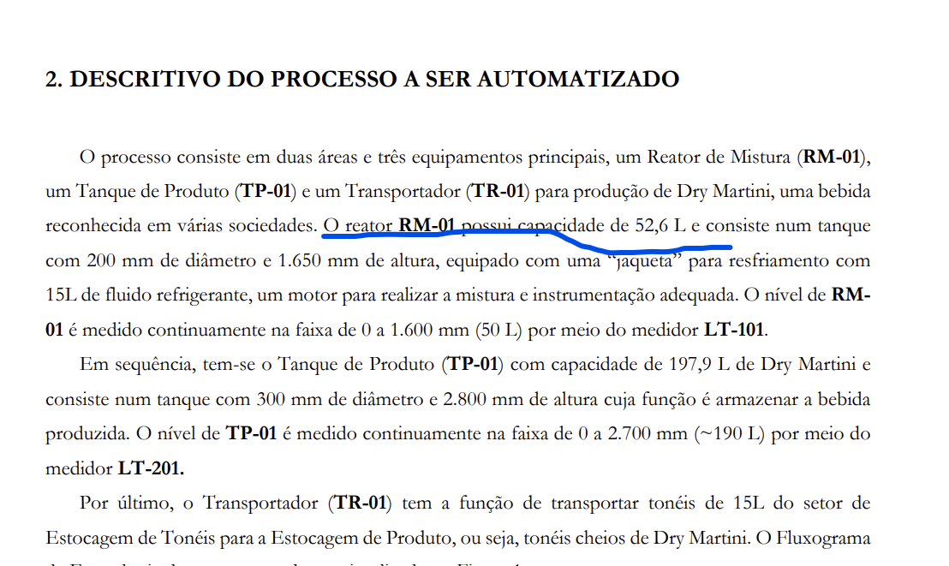
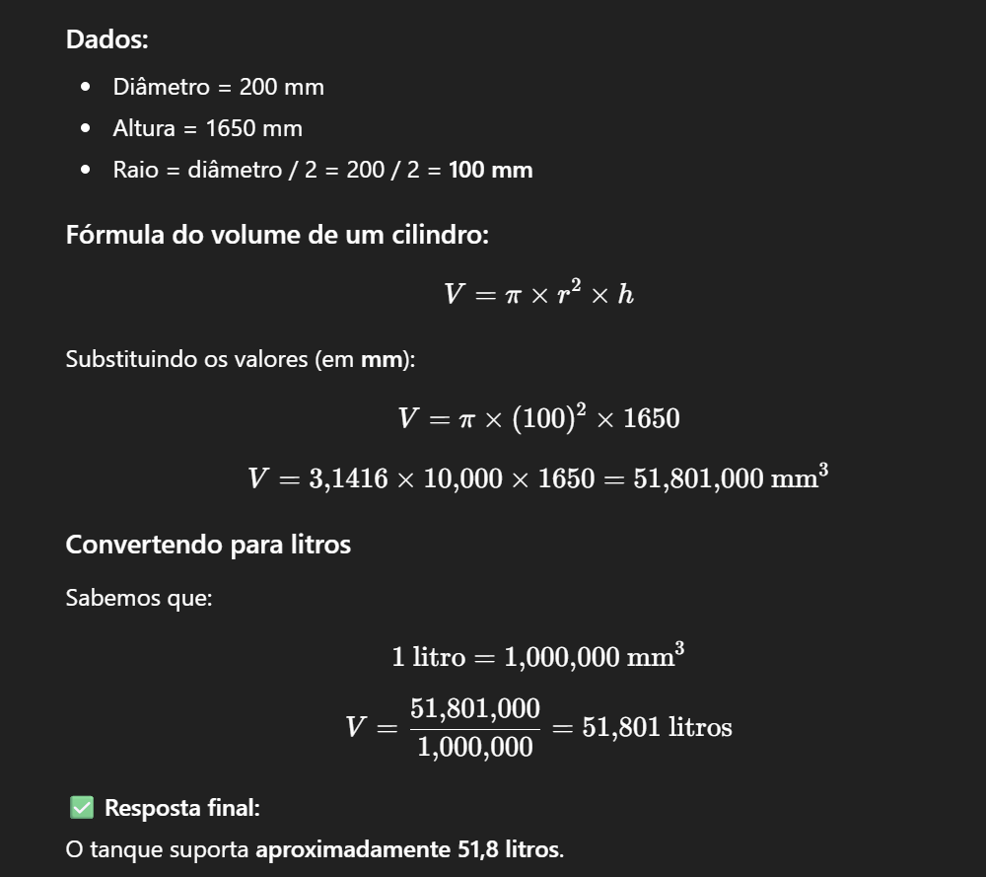
52,6 ou 51,8??( Afeta o calculo das informações)
Podemos assumir que os reservatórios são infinitos? Ou temos que verificar se tem a quantidade necessária?
Podemos assumir que as válvulas são instantâneas?

